实验编号： 7 四川师大 网络安全 实验报告 2016 年 11月 24 日
计算机科学学院 2014 级3班 实验名称：SQL 注入及防范_
姓名：_刘程贤_ 学号：_2014110321_ 指导老师：_李敏_ 实验成绩:_____

实验7 SQL 注入及防范
- 实验目的及要求

1.了解SQL注入的基本原理
2.掌握PHP脚本访问MySQL数据库的基本方法
3.掌握程序设计中避免出现SQL注入漏洞的基本方法
4.了解防范SQL注入的方法
5.学会利用合法性校验防范SQL注入
6.学会利用prepared statement执行SQL查询

- 实验内容

1. 创建隶属test数据库的user表
2. 编写PHP脚本查询user数据库表
3. 实施SQL注入

二．搜索引擎注入
1. 创建隶属test数据库的file表
2. 编写HTML页面
3. 编写PHP脚本查询file数据库表
4. SQL注入

三．注入实现导出文件
四．通过注入提升用户权限

SQL防范：
二．服务器进行合法性校验

- 实验主要流程、基本操作或核心代码、算法片段（该部分如不够填写，请另加附页）

1. 创建隶属test数据库的user表
（1）启动mysql服务
在控制台中输入如下命令启动mysql服务。缺省状态下root用户密码为空。
可通过如下命令查看mysql服务是否启动成功。
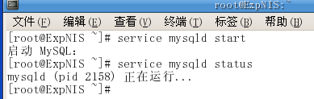
（2）创建user数据库表
在控制台中输入mysql，进入mysql客户端控制台（mysql>）。
● 选择工作数据库test（缺少状态下，test数据库已被创建）。
● 创建user数据库表
● 插入两条数据信息
● 查看数据库表
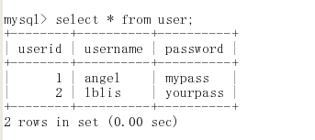
2. 编写PHP脚本查询user数据库表
编写access.php脚本，内容如下：

从代码中可知，当输入正确的用户名和密码后，就会提示登录成功，否则登录失败。
单击桌面控制面板中“Web浏览器”按钮，当我们在URL地址栏中提交：

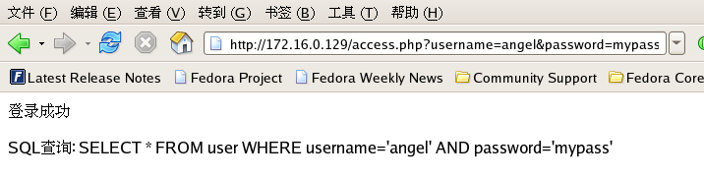
Web页面会提示“登录成功”。
写出此时PHP脚本中具体的SQL查询语句：

3. 实施SQL注入
（1）在URL地址栏中提交：
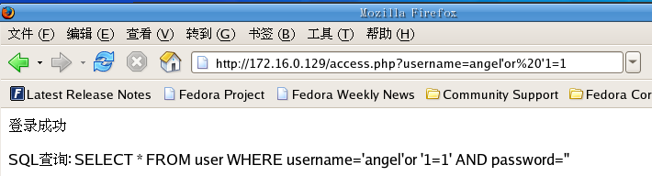

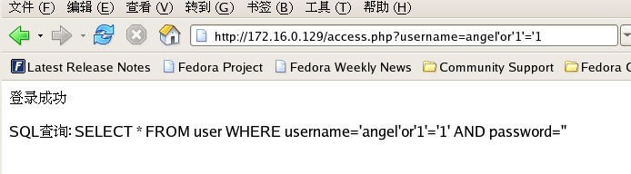
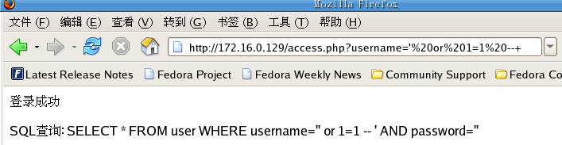

注入是否成功？ 。
写出此时PHP脚本中具体的SQL查询语句：

（2）在URL地址栏中提交

注入是否成功？ 。
写出此时PHP脚本中具体的SQL查询语句：

通过分析SQL查询语句解释实验现象： 。
（3）在URL地址栏中提交：

注入是否成功？写出此时PHP脚本中具体的SQL查询语句：

此处利用了MySQL支持“#”注释格式的特性，在提交的时候会将#后面的语句注释掉。由于编码问题，在多数Web浏览器URL地址栏里直接提交#会变成空，所以这里使用了字符“#”的ASCII码值0x23。
（4）Mysql还支持“/*”注释格式，请写出利用“/*”实现注入的URL，以及此时的SQL查询语句。
SQL查询语句：
URL：
（5）步骤（2）通过向username注入逻辑or运算，在只需知晓用户名的情况下便可成功登录。下面请设计单独向password注入逻辑运算（可多个），要求在只需知晓用户名的情况下实现登录：
SQL查询语句：
URL：
（6）下面请设计SQL查询语句，要求在不需要知晓用户名和密码的情况下实现登录。
提示：通过猜测用户ID字段名称与用户序列号，结合逻辑运算，向password进行注入。
SQL查询语句：
URL：
二．搜索引擎注入
值得注意的是，Internet上有许多的PHP程序搜索引擎是存在问题的，也就是提交特殊字符就可以显示所有记录，包括不符合条件的。
1. 创建隶属test数据库的file表
（1）创建file数据库表
file数据库表结构如下：

（2）插入四条数据信息

title
author
summary

honeypot paper
honeypot.net
honeypot and honeynet

snort paper
snort.net
snort intrusion detection

snort based network
ppi
another snort paper

iptables+snort
no name
intelligence ids

2. 编写HTML页面
通过HTML页面提交表单给服务器端PHP脚本，由PHP根据表单索引关键字对MySQL数据库进行查询，最后将查询结果返回给HTML页面。HTML页面代码如下：

HTML页面如图15-1-1所示。

图15-1-1 HTML页面

3. 编写PHP脚本查询file数据库表

从代码中可知，search.php会按search.htm提交的关键字对file数据库表进行模糊查询，并最终将查询结果显示在HTML页面中。
输入关键字“snort”，进行搜索，搜索结果中含有多少条记录？ 。记录中是否包含与snort关键字无关的项 。
写出此时PHP脚本中具体的SQL查询语句：
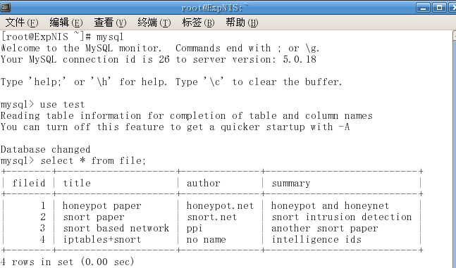

4. SQL注入
（1）这里我们利用PHP脚本没有对关键字变量进行检查的漏洞进入SQL注入。
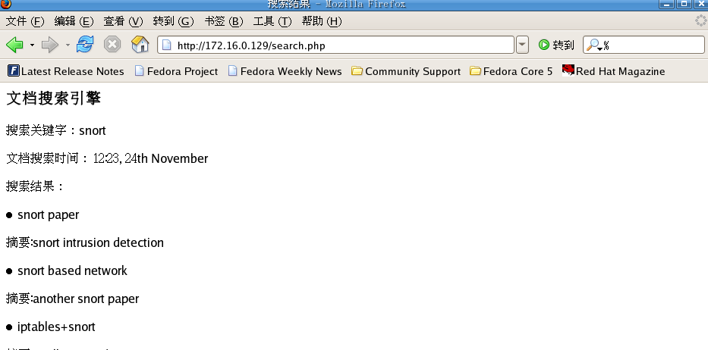
输入关键字“%”，进行搜索，搜索结果中含有多少条记录？ 。记录中是否包含与snort关键字无关的项 。
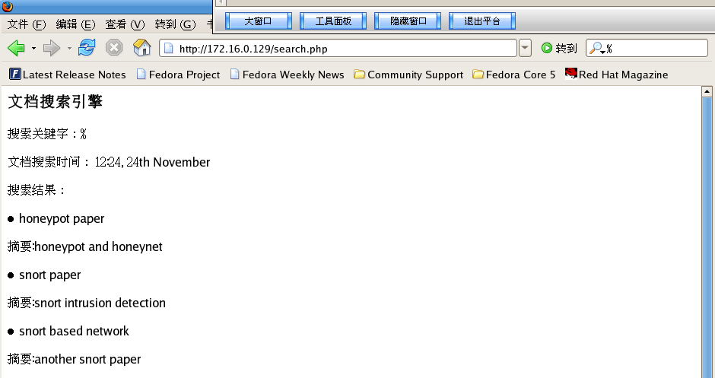
写出此时PHP脚本中具体的SQL查询语句：

解释SQL查询语句含义：

（2）输入关键字“_’ORDER BY fileid#”
「说明」 “_”字符表示单字符通配，n个“_”字符则表示n字符通配。“ORDER BY fileid”表示按特定顺序进行SQL查询。若fileid为整型字段，则按整数大小（由小到大）顺序进行查询；若fileid为字符数组类型字段，则按字符ASCII码（由前到后）顺序进行查询。
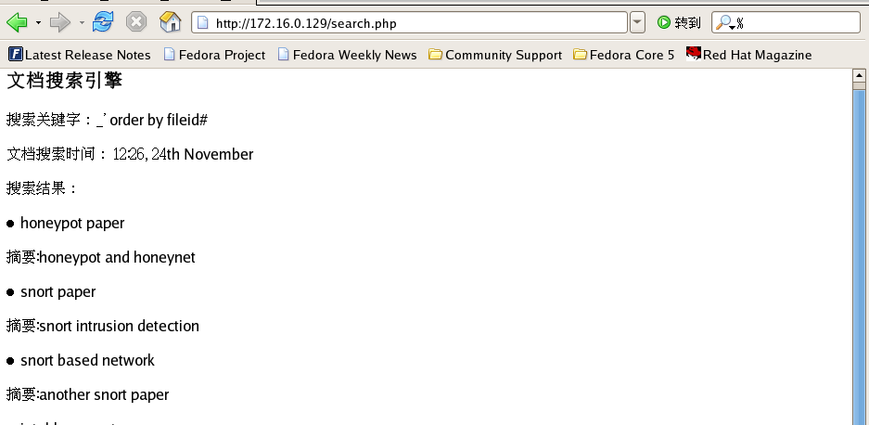
写出此时PHP脚本中具体的SQL查询语句：

解释SQL查询语句含义：

三．注入实现导出文件
本实验步骤仅为说明由于SQL注入而给服务器系统带来一定程度上的危害。
在步骤一中，我们使用用户名，在无需知晓用户密码的情况下，通过SQL注入实现了登录。作为进一步操作，我们可以通过SQL注入来向服务器硬盘中写入大量无用的文件，而这是利用了MySQL的“INTO OUTFILE”命令，其查询方法如下:

上述SQL查询语句会将user数据库表中，满足cond条件的记录以INTO OUTFILE标准格式导出到/etc/temp.txt文件中。而信息能够被成功导出到/etc/temp.txt中的条件是目标目录有可写的权限和目标文件不存在。
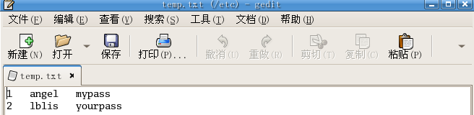
基于步骤一，写出能够实现（SQL注入）上述功能的URL：

写出此时PHP脚本中具体的SQL查询语句：

四．通过注入提升用户权限
如果大家认为SQL注入仅仅适用于SELECT语句就大错特错了，其实还有两个危害更大的操作，那就是INSERT和UPDATE语句。
（1）创建隶属test数据库的register表
切换至/opt/ExpNIS/HostSec-Lab/Projects/step4/目录，执行脚本create_table_register创建register数据库表。
写出数据表包含的字段名称： 。
（2）注册用户
将/opt/ExpNIS/HostSec-Lab/Projects/step4/目录中的register.htm和register.php文件拷贝至/var/www/html目录下。
在Web浏览器URL地址栏中访问register.htm页面。
填写“用户名”、“用户口令”和“个人主页”信息，单击“注册”按钮，进行注册。
注册用户级别（userlevel） 。
（3）SQL注入提升注册用户权限
返回到register.htm页面，按如下方法填写“个人主页”信息。

单击“注册”按钮，用户注册级别 。
写出此时PHP脚本中具体的SQL查询语句：
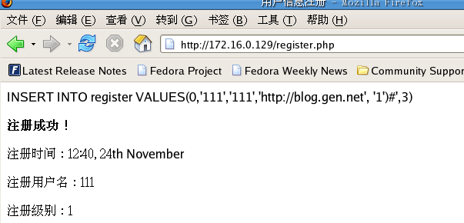

SQL防范：

进行实验之前首先启动MySQL服务，命令如下：

（1）单击工具栏“控制台”按钮，进入实验目录。login是存在SQL注入漏洞的Web应用程序。复制login.htm和login.php文件到/var/www/html/目录（Web服务文档主目录）。
（2）使用Web浏览器浏览login.htm，在URL地址栏中输入如下信息：
进入“注册会员登录”页面，用户名：hello，密码：hellopass，确定登录成功。
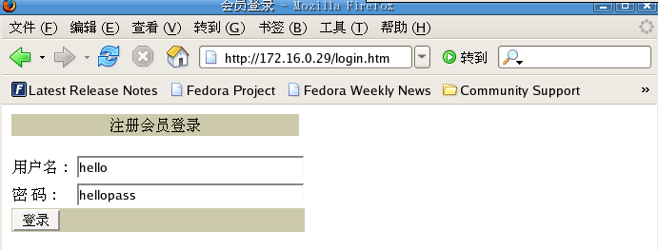
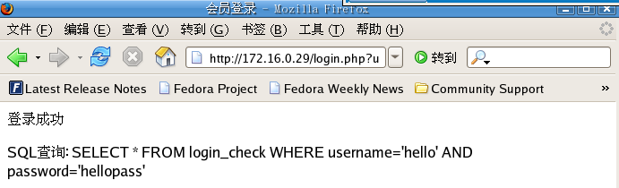
（3）注入攻击
返回login.htm登录界面，输入用户名：hello' or '1=1，密码任意，尝试登录。
由于login.htm没有对“用户名”、“密码”输入数据的合法性进行验证，从而导致了SQL被注入。
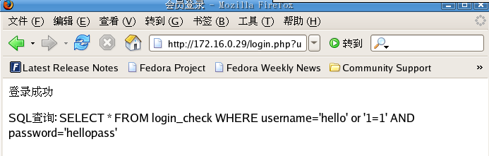
（4）编辑/var/www/html/login.htm文件，利用JavaScript对用户输入数据进行合法性验证，限制用户输入“'”（单引号）、、“"”（双引号）、“-”、“=”、“；”、“>”、“<”、“/”、“%”特殊字符及SQL关键字。
（5）加入合法性校验后，尝试基于login.htm进行SQL注入攻击。
（6）加入合法性校验后，尝试基于URL进行SQL注入攻击。
二．服务器进行合法性校验
（1）重命名复制实验目录login.htm和login.php文件至/var/www/html/login2.htm和login2.php。
（2）编辑/var/www/html/login2.php文件，利用PHP脚本对用户输入数据进行合法性验证，限制用户输入“'”（单引号）、“"”（双引号）、“-”、“=”、“；”、“>”、“<”、“/”、“%”特殊字符及SQL关键字。
（3）加入合法性校验后，尝试基于login.htm进行SQL注入攻击。
（4）加入合法性校验后，尝试基于URL进行SQL注入攻击。
三．预处理执行SQL查询
（1）重命名复制实验目录login.htm和login.php文件至/var/www/html/login3.htm和login3.php。
（2）编辑/var/www/html/login3.php文件，重写PHP访问MySQL数据库部分，利用prepared statement实现SQL查询。
「说明」 关于PHP5 mysqli扩展（Improved MySQL Extension）参见应用服务器PHP手册(http://应用服务器IP/php/mysqli/index.html)。需要实验人员从手册中挖掘信息，理解API使用方法，编写代码。
（3）尝试进行各种SQL注入攻击。

- 实验结果的分析与评价（该部分如不够填写，请另加附页）

注：实验成绩等级分为（90－100分）优，（80－89分）良，(70-79分)中，（60－69分）及格，（59分）不及格。

